Отчет мероприятий
по Декаде дней подростков в МБОУ СОШ р.п. Евлашево
2021-2022 учебный год.

Согласно плану школы в период со 2.09.-10.02 в МБОУ СОШ р.п. Евлашево прошла декада дней подростков. В рамках декады был проведён ряд мероприятий, направленные на правовое воспитание обучающихся школы, на формирование навыков правильного поведения в школе, дома, в общественных местах, на развитие у школьников правовых знаний, качеств личности важных для развития гражданской позиции. Цель мероприятий – профилактика противоправного поведения среди несовершеннолетних, привитие правовой культуры обучающимся школы. В рамках декады в школе прошли тематические классные часы, тренинги, правовые игры, круглые столы. С учащимися 5-7 классов были проведены классные часы «Подросток и закон», «Бесконфликтное общение», «Право имею». Круглый стол «Я и все, кто меня окружает», профилактический час «Вежливый человек, какой он?». С учащимися 8-11 классов были проведены тренинговые занятия «Цена удовольствий. Вредные привычки за и против?», «Что такое ответственность?», «От безответственности до преступления».

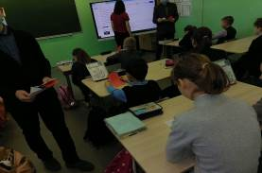
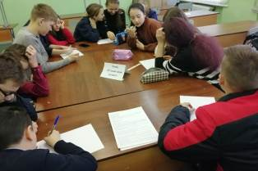

Исп. педагог-психолог Абузярова Р.Г.

